Na slici 4.8. je prikazan pojednostavljeni prikaz početnog položaja mehanizma manipulatora. Zbog same konstrukcije manipulatora, područje po kojem se ruke manipulatora mogu nesmetano gibati je ono kada se kemijska olovka nalazi unutar prvog i četvrtog kvadranta koordinatnog sustava manipulatora . Stoga se matematički model raspisuje tako da kemijska olovka može zauzimati položaj u samo u ta dva kvadranta.

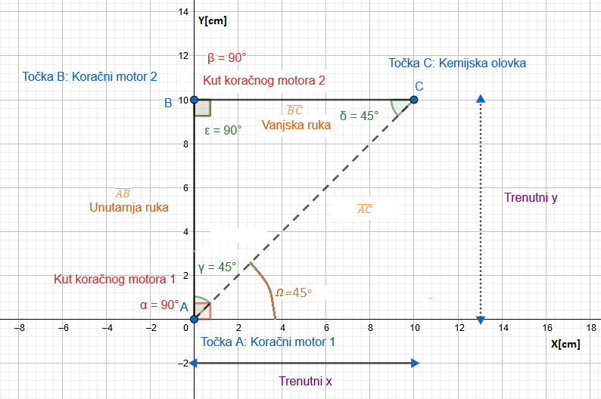

Slika 4.8. Pojednostavljeni prikaz početnog položaja mehanizma manipulatora

Na slici 4.8. točka A predstavlja ishodište koordinatnog sustava, odnosno položaj prvog koračnog motora. Točka B predstavlja zglob između unutarnje ruke manipulatora i vanjske ruke manipulatora, gdje se nalazi drugi koračni motor. Kemijsku olovku na slici predstavlja točka C. Između točaka A i B nalazi se unutarnja ruka manipulatora, dok se između točke B i C nalazi vanjska ruka manipulatora. Dužina vanjske i unutarnje ruke manipulatora je oko 10 centimetara. Tako se pomoću slike može definirati početni položaj kemijske olovke u x-y koordinatnom sustavu:

trenutni_x = $\overline{BC}$ = ~10cm (4)

trenutni_y = $\overline{AB}$ = ~10cm (5)

Nadalje je potrebno definirati početne kuteve koje ruke manipulatora zatvaraju u odnosu na koordinatni sustav gdje kut α0 predstavlja kut prvog koračnog motora, odnosno unutarnje ruke manipulatora u odnosu na pozitivnu os x, dok kut β0 predstavlja kut koji vanjska ruka zatvara s unutarnjom rukom manipulatora.

α0 =β0 = 90° (6)

Sami matematički model se temelji na kosinusovom poučku. Stoga je, kao što se vidi na slici, potrebno definirati najbližu udaljenost između ishodišta koordinatnog sustava do položaja kemijske olovke kako bi se dobio zatvoreni trokut. Najbliža udaljenost ustvari predstavlja hipotenuzu trokuta mehanizma te je njen iznos definiran formulom:

$\overline{ AC}$ = $\sqrt{{(trenutni_x)}^{2}+{(trenutni y)}^{2}}$ (7)

Kako bi bilo moguće primijeniti kosinusov poučak, potrebno je definirati i početne kuteve trokuta mehanizma:

𝛾0 = 45° (8)

𝜀0 = 90° (9)

𝛿0 = 45° (10)

gdje je kut 𝛾0, smješten u točki A i predstavlja kut koji unutarnja ruka manipulatora zatvara s hipotenuzom trokuta $\overline{AC}$, kut 𝜀0, smješten u točki B je jednak kutu drugog koračnog motora te on predstavlja kut koji vanjska ruka manipulatora zatvara s unutarnjom rukom i preostaje kut 𝛿0 koji zatvara kut između vanjske ruke manipulatora i hipotenuze trokuta $\overline{AC}$ i on se nalazi se u točki C. Za kraj je još potrebno definirati kut koji hipotenuza trokuta, odnosno dužina $\overline{AC}$, zatvara s pozitivnom osi x:

$Ω= 45°$ (11)

Kako bi se izveo matematički model, mehanizam manipulatora se postavlja u položaj u kojem je kemijska olovka odmaknuta od početnog položaja (slika 4.9.).

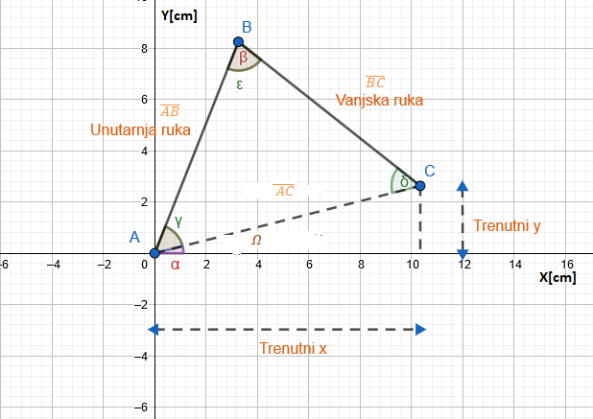

Slika 4.9. Novi položaj mehanizma manipulatora

Cilj je dobiti formulu za izračun vrijednost kuta prvog koračnog motora α, odnosno kut kojeg unutarnja ruka manipulatora $\overline{AB}$ zatvara s osi x u pozitivnom smjeru te kut drugog koračnog motora β, odnosno kut koji vanjska ruka manipulatora $\overline{BC}$ zatvara s unutarnjom rukom manipulatora.

Budući da je kut $Ω$, odnosno kut koji dužina $\overline{AC}$ zatvara s pozitivnom osi x koordinatnog sustava ključan za razradu modela, prvo je potrebno odrediti njegovu vrijednost. Ona se može izračunati pomoću inverzne trigonometrijske funkcije tangensa ako mu se preda željeni novi položaj kemijske olovke u x-y koordinatama, odnosno omjer između trenutni_y i trenutni_x.

$Ω=\tan^{-1}{(\frac{trenutni_y}{trenutni_x}})$ (12)

Nakon dobivanja kuta $Ω$ moguće je definirati najbližu udaljenost kemijske olovke od ishodišta koordinatnog sustava $\overline{AC}$ pomoću trigonometrijske funkcije kosinus:

$\overline{AC}= \frac{trenutni_x}{\cos{Ω}}$ (13)

Kada se dobije dužina $\overline{AC}$ potrebno je izračunati kut 𝛾 koji će nam kasnije omogućiti dobivanje kuta α koji je tražen. Kut 𝛾 je kut koji se nalazi u trokutu koji zatvara mehanizam manipulatora te se nalazi u točki A. Za izračun kuta koristi se jedna od formula kosinusovog poučka prebačena u oblik za računanje kuta:

$γ=\cos^{-1}{(\frac{{\overline{AB}}^{2}+{\overline{AC}}^{2}-{\overline{BC}}^{2}}{2\overline{AB} \overline{AC}}})$ (14)

Nakon dobivanja kuta u točki A moguće je definirati željeni kut α koji unutarnja ruka zatvara s pozitivnom osi x iz jednadžbi (13) i (15):

$α= \cos^{-1}{(\frac{{\overline{AC}}^{2}+{\overline{AB}}^{2}-{\overline{BC}}^{2}}{2\overline{AB} \overline{ AC}}})+\tan^{-1}{(\frac{trenutni_y}{trenutni_x}})$ (15)

Još je preostalo definirati jednadžbu za računanje kuta dugog koračnog motora, odnosno kuta β koji unutarnja ruka zatvara s vanjskom rukom manipulatora. Opet se koristiti jedna od jednadžbi za računanje kuta, u točki B koju zatvara mehanizam manipulatora, preko kosinusovog poučaka :

$ε=\cos^{-1}{(\frac{{\overline{AB}}^{2}+{\overline{BC}}^{2}-{\overline{AC}}^{2}}{2\overline{AB} \overline{BC}}})$ (16)

Budući da je kut trokuta u točki B jednak kutu drugog koračnog motora, može se pisati :

$β= ε=\cos^{-1}{(\frac{{\overline{AB}}^{2}+{\overline{BC}}^{2}-{\overline{AC}}^{2}}{2\overline{AB} \overline{BC}}})$ (17)

Iz matematičkog modela se može zaključiti da kut $β$, odnosno kut koji vanjska ruka manipulatora zatvara s unutarnjom rukom manipulatora mora biti veći od 0° i manji od 180° kako bi mehanizam uvijek zatvarao trokut pomoću kojeg je izveden matematički model.